

Année 2020/2021

RAPPORT DE PROJET –IID1

**Rapport Mini projet JAVA SWING**

**Réalisé par :**

* **Mostapha Ait El Majdoub** || numéro 2 ||
* **Ayoub Ammor** || numéro 5 ||

**Encadré par :**

* **Mr Noreddine Gherabi**

Remerciements :

Tout d’abord, nous tenons à remercier tout particulièrement et à témoigner toute notre reconnaissance à Monsieur GHERABI NOREDDINE, pour son dévouement et son soutient dans la concrétisation de ce projet ingénieur qui nous sera bien utile dans notre cursus universitaire et professionnel.

Sommaire :

Chapitre 01- Introduction

Chapitre 02- Modélisation du système

Chapitre 03- Implémentation du diagramme de classe sur Eclipse

Chapitre 04- Construction de la base de données

Chapitre 05- Elaboration des interfaces graphiques (Ajout, modification, suppression)

Chapitre 06- Conclusion

**Chapitre 1-Introduction :**

La gestion des commandes permet à une entreprise de coordonner l'ensemble du processus d’exécution, de la collecte des commandes, à la disponibilité des services en passant par la visibilité des stocks et des livraisons.

Ce projet a pour but de concevoir une base de données sous MySQL et des interfaces graphiques à l’aide de SWING pour la gestion des commandes d’une société industrielle

**Chapitre 2-Modélisation du système :**

Les acteurs de notre système sont :

-Admin -Clients

Les cas d’utilisations:

1-Authentification : -Saisir le LOGIN. -Saisir le mot de passe.

2-Gestion des clients : - Ajouter un client. - Modifier un client - Supprimer un client.

3-Gestion des Produits : -Ajouter un produit. –Modifier un produit. –Supprimer un produit.

4-Gestion des livraisons : -Ajouter une livraison. –Modifier une livraison. -Supprimer une livraison.

5-Gestion des factures : -Ajouter une facture. –Modifier une facture. -Supprimer une facture.

*Authentification :

Lorsque l’acteur (Utilisateur) demande l’accès à l’application, il doit tout d’abord saisir son nom d’utilisateur et son mot de passe. Si le login et le mot de passe sont corrects, le système affiche l’interface MENU. Sinon le système affichera un message d’erreur.

**Pour se connecter :**

**Login : Ahmed**

**PASSWD : 123**

**Chapitre 3-Implémentation du diagramme de classe sur Eclipse :**

**Le MCD du projet :**

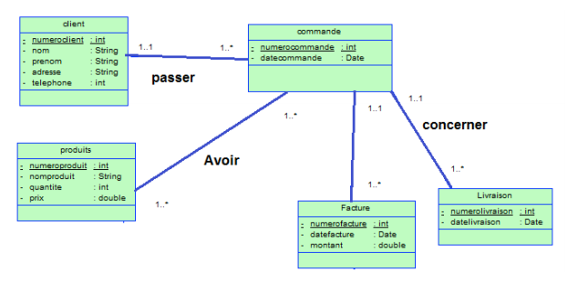

**La classe client :**

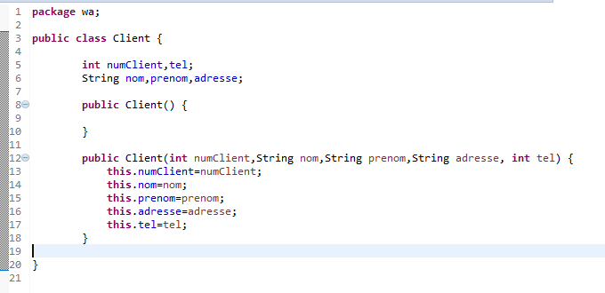

**La classe produit :**

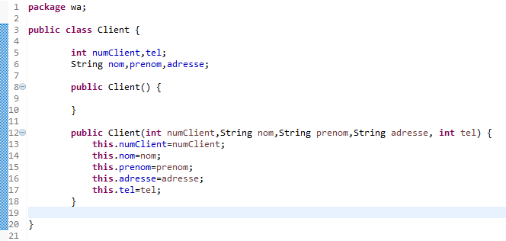

**La classe commande :**

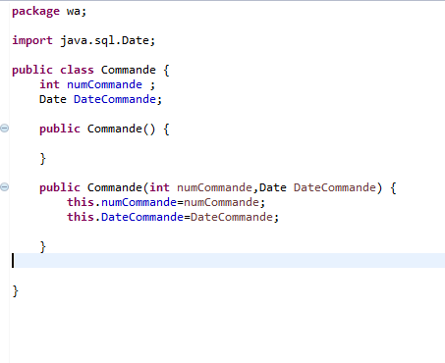

**La classe livraison :**

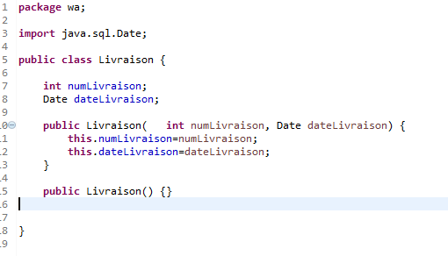

**La classe Facture :**

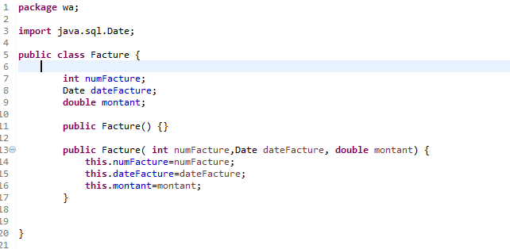

**Chapitre 4-Construction de la Base de Données :**

**4.1 : Les tables constituant la BD :**

**Notre base de données intitulée «Construction » englobe les tables suivantes :**

**Client,facture,livraison,produit,commande,avoir et connexion :**

* **Client :**

**Clé primaire : numCl (numéro de client ).**

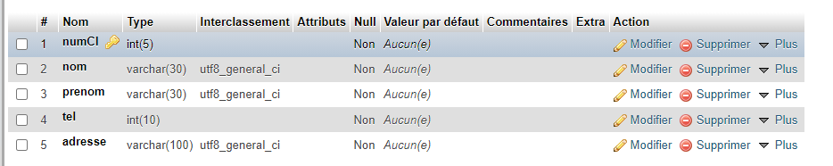

* **Commande:**

**Clé primaire : numCommande(numéro de la commande ).**

**Clé étrangère : numCl(numéro de client) .**

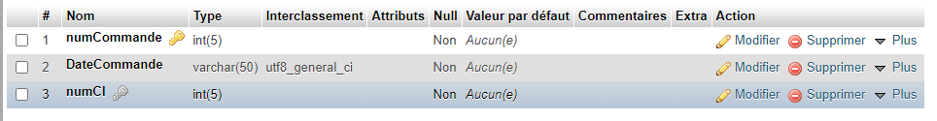

* **Livraison:**

**Clé primaire : numLivraison(numéro de livraison ).**

**Clé étrangère : numCommande(numéro de la commande.**

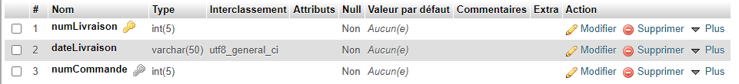

* **Facture :**

**Clé primaire : numFacture(numéro de Facture).**

**Clé étrangère : numCommande(numéro de la commande ).**

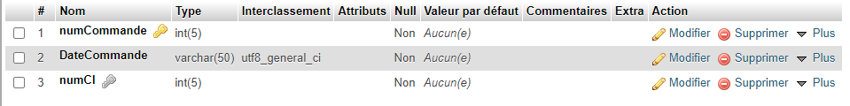

* **Produit:**

**Clé primaire : numFacture(numéro de Facture).**

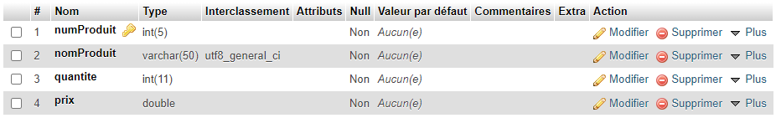

* **Avoir :**

**L’association « avoir » entre les deux entités « Commande » et « Produit » de notre MCD deviendra une association puisqu’on a une cardinalité (1,n)(1,n).**

**Or, la table « avoir » aura comme clé primaire : la concaténation des deux clés primaires de « Produit » et de « Commande » qui seront aussi des clés étrangères**

**Alors on a :**

**Clé primaire : numCommande(numéro de la commande)+numProduit(numéro du produit).**

**Clé étrangère : numCommande(numéro de la commande)+numProduit(numéro du produit).**



* **Connexion**

**Cette table qui nous sera utile dans l’interface de connexion qu’on verra dans la suite de ce rapport , elle va nous servir pour se connecter à la base de données grâce à un login et un mot de passe qui seront les attributs de cette table .**



**4.2 : Le Schéma associatif :**

**Après l’élaboration des tables sous Mysql, on a pu réaliser le schéma entité/association suivant à l’aide du « Concepteur » :**

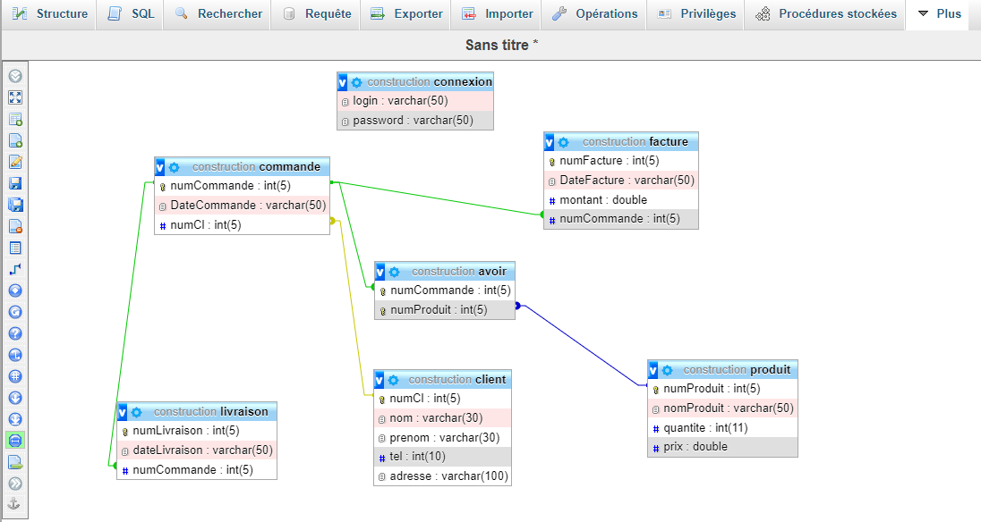

**Chapitre 5- Elaboration des interfaces graphiques :**

**5.1 : Interface connexion :**

**Pour accéder à notre application il faut d’abord se connecter par l’utilisateur « Ahmed » et le mot de passe**

**« 123 » , cette interface vous envoie directement au menu pricipal de l’app .**

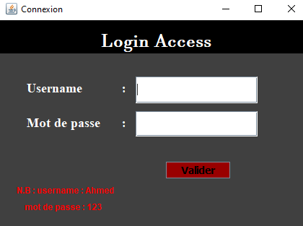

**5.2: Le menu principal :**

**Notre menu se compose d’une partie contenant : un logo , titre et une partie qui possède les champs à sélectionner par l’administrateur pour but de les traiter (ajouter,modifier,supprimer) .**

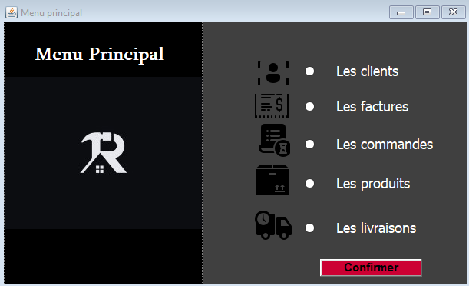

**5.3 : Interfaces de gestion(ajout,modification,suppression):**

Cette méthode sera adoptée pour toutes les interfaces qui suivent : On a opté pour l’utilisation de trois onglets ; chacun gère une opération particulière ; le 1er pour l’ajout, le 2ème  la modification, et le troisième la suppression.

Un titre montrant la table souhaitant accéder et les champs à traiter .

**5.3.1 : Interface client :**

**Ajouter :**

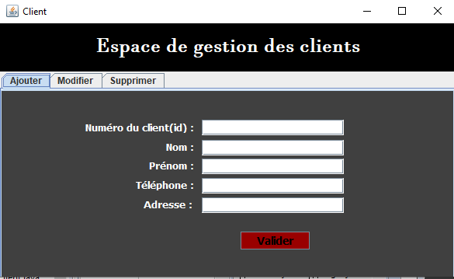

**Modifier :**

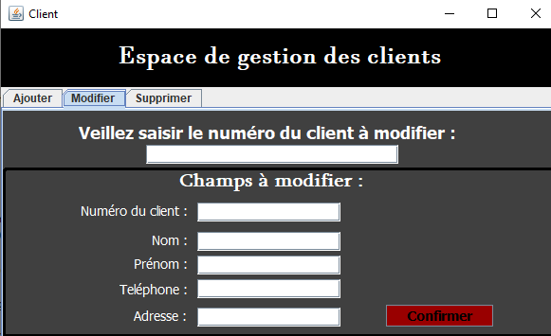

**Supprimer :**

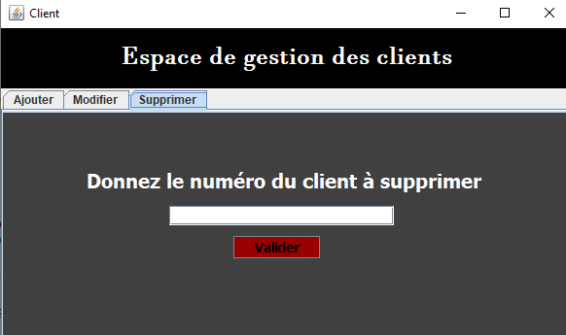

**5.3.2: Interface commande:**

**Ajout :**

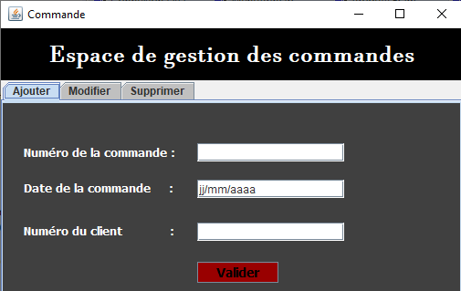

**Modifier :**

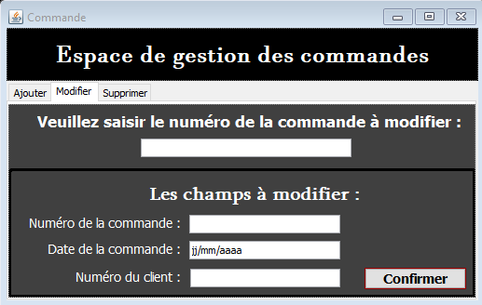

**Supprimer :**

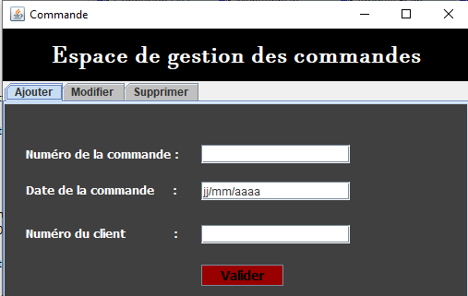

**5.3.3 : Interface Livraison:**

**Ajout :**

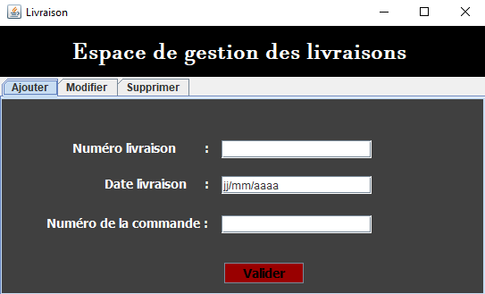

**Modifier :**

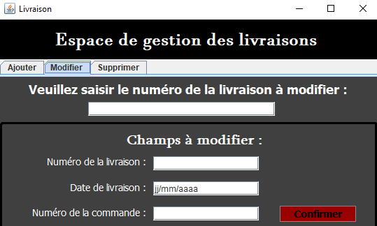

**Supprimer :**

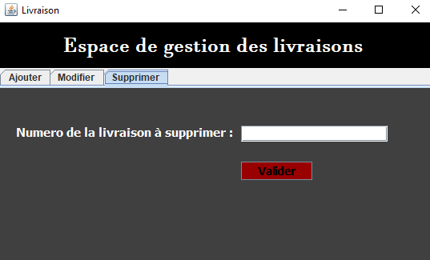

**5.3.4 : Interface Facture:**

**Ajout :**

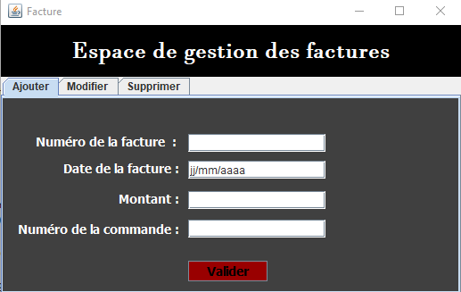

**Modifier :**

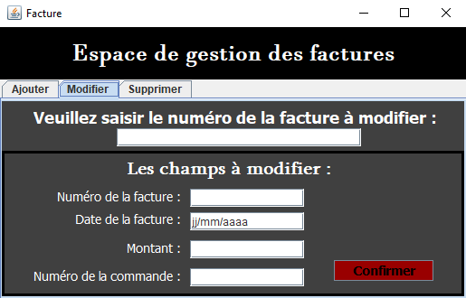

**Supprimer :**

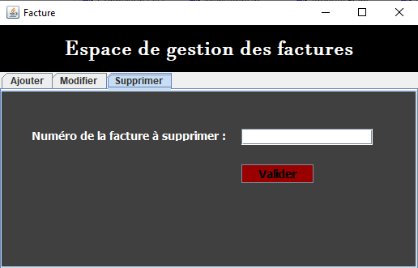

**5.3.5 : Interface Produit:**

**Ajout :**

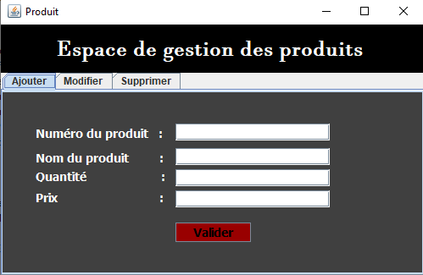

**Modifier :**

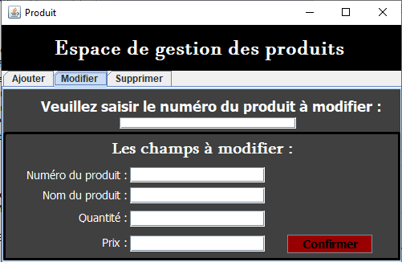

**Supprimer :**

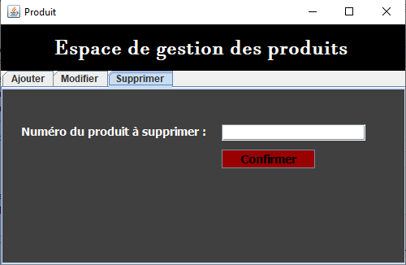

**5.3.6 : La base de données après et avant traitement :**

On va prendre le cas de la table **client** comme exemple pour cette partie .

**L’ajout :**

**Avant d’ajouter :**

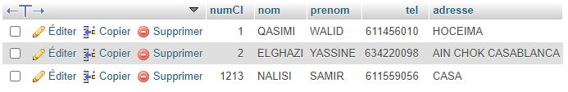

**On veut ajouter le client suivant :**

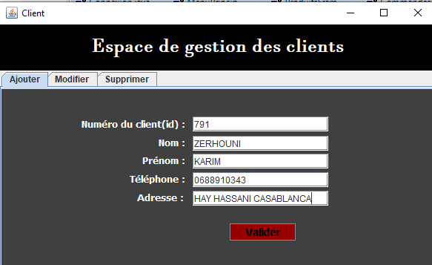

**Après validation :**

On obtient le message suivant :

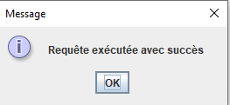

La base de données après l’ajout :

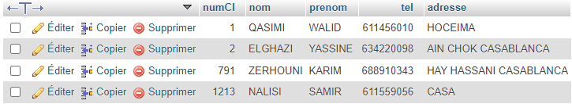

* Le client a été bien ajouté à la base de données .

**La modification :**

**Avant modification :**

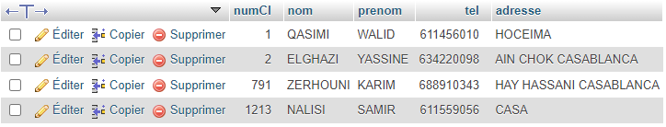

On souhaite par exemple modifier le numéro de téléphone et l’adresse du client numéro 1 :

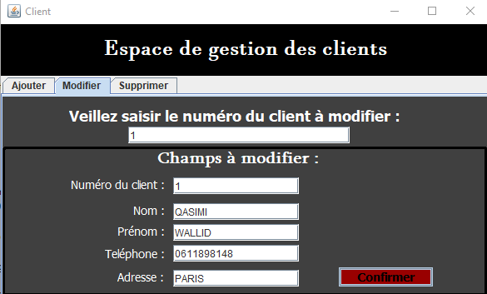

**Après validation :**

On obtient le message suivant :

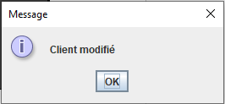

La base de données après modification :

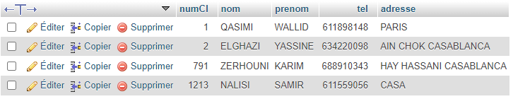

* Le client a été bien modifié

**La suppression :**

**Avant modification :**



On souhaite par exemple supprimer le client dont le numéro est 2 :

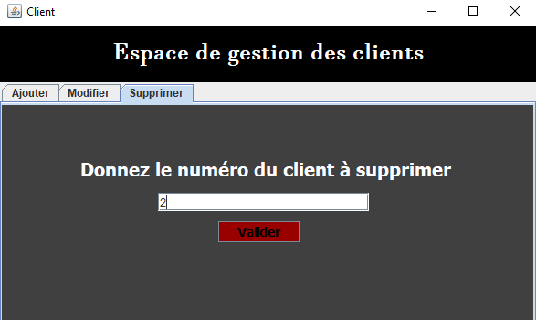

**Après validation :**

On obtient le message suivant :

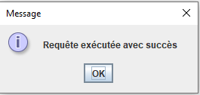

La base de données après suppression :

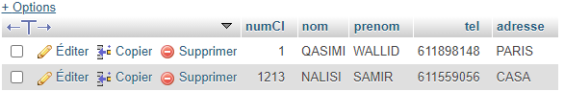

* Le client a été supprimé avec succès .

**Chapitre 6-Conclusion:**

Finalement et pour conclure, ce projet nous a permis d’acquérir plusieurs compétences parmi lesquelles on cite : l’utilisation des techniques paradigmes orienté objet, la maîtrise de la programmation avec le langage JAVA, la conception des interfaces graphiques SWING, ainsi que l’utilisation du système de gestion de base de données MYSQL pour la définition et la manipulation des données.